Estudo sobre o que se pensar na criação de uma projeto (antes de começar a programar)

https://developer.mozilla.org/pt-BR/docs/Learn/Common_questions/Design_and_accessibility/Thinking_before_coding

Quando se tem uma ideia e quer transformá-la em um site, há perguntas que devem ser respondidas antes de qualquer coisa.

- O que exatamente quero realizar?
- Como um site ajudará a atingir meus objetivos?
- O que precisa ser feito, e em que ordem para alcançar meus objetivos?

Tudo isso → Ideação de Projeto (primeiro passo para atingir o objetivo). Não importa se é um desenvolvedor iniciante ou experiente.

Antes do lado técnico, deve-se decidir detalhadamente o que deseja fazer.

É preciso estruturar as ideias para ter uma visão clara do caminho a seguir para torná-las realidade.

https://en.wikipedia.org/wiki/Project_management

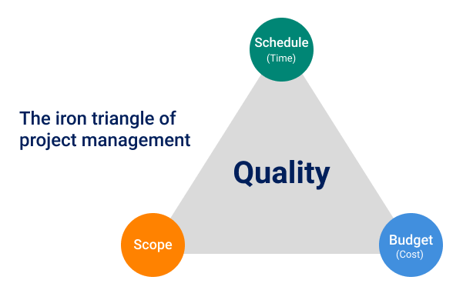

Fonte: https://www.villanovau.com/articles/project-management/iron-triangle-project-management/

